Звуковые волны**.** Свойства звука.

**Цели урока:**

**Образовательные цели.**

* повторить с учащимися основные понятия, характеризующие волны. Ввести понятие звуковых волн.
* познакомить с природой звука, его основными характеристиками и видами: музыкальными звуками и шумами. Опираясь на знания учащихся по анатомии человека выяснить механизм слуха.
* рассмотреть влияние шума на организм человека, взаимодействие звуковых волн с веществом,
* научить учащихся использовать межпредметные связи для понимания изучаемых явлений, познакомить учащихся с новыми фактами и примерами использования звуковых волн. Определить значение звука в различных видах искусства и жизни человека

**Развивающие цели.**

* продолжить формирование интеллектуальных умений анализировать и сопоставлять, выявлять причинно-следственные связи, умение применять знания в нестандартных ситуациях.
* развить интерес к науке, формировать представления о взаимосвязи явлений окружающего мира
* развивать умение владеть собой, уверенность в своих силах, стремление преодолевать трудности при изучении физики.
* формировать навыки работы с игровыми элементами, видеофрагментами, иллюстративными материалами.

**Воспитательные цели.**

* воспитать экологическую культуру и мышление учащихся. Формировать целостное представление о природе и человеке, как важный компонент природы и как разумном существе, воздействующей на природу.
* оценивать свою деятельность, предвидеть возможные результаты своих действий, учитывать мнения других людей при определении собственных позиций и самооценки.

**Оборудование:**

камертон,

шарик, подвешенный на нити на лабораторном штативе;

микрофон,

тиски и линейка,

генератор звуковой частоты с динамиком,

сухарики,

гитара,

плакаты с рисунками

видеофильм «Звук»,

прослушивание звуков природы с диска "Лучшие звуки природы";

прослушивание голоса с мобильного телефона.

два пластиковых стаканчика, соединенные нитью

**Ход урока**

1. **Сообщение учащимся темы, цели и задач урока**

Здравствуйте ребята. С каким настроением вы пришли на урок? Изобразите его в виде вот таких мордочек на листочках, которые лежат у вас на партах.

☺ 😐 ☹

В ходе нашего урока настроение у вас может измениться, и тогда вы в конце урока изобразите другую мордашку и сможете провести определенное психологическое исследование.

На прошлом уроке мы знакомились с явлением распространения механических волн. Узнали, что для создания волны необходима упругая среда и источник механических колебаний. Сегодня мы познакомимся с одним из видом механических волн. Как называют эти волны попробуем догадаться.

***У англичан есть сказка: «Черт поймал трех путников и согласился отпустить их, если они зададут ему невыполнимую задачу. Один попросил сделать растущее дерево золотым, другой – заставить реку потечь вспять. Черт легко, справился с этими заданиями. Остался третий путник...» Ребята, поставьте себя на место этого путника и предложите черту невыполнимую задачу. (Предлагаются разные версии.) «...А третий свистнул и сказал: “Пришей к этому пуговицу!” – и черт был посрамлен».***

Что же такое свист? Свист – это звуковая волна, волна, которую мы не видим, но с помощью которой мы общаемся, получаем информацию. Мы слышим голоса людей, пение птиц, звуки музыкальных инструмен­тов, шум леса, гром во время грозы. Звучат работающие машины, движу­щийся транспорт.

Пытаются шептать клочки афиш,  
Пытается кричать железо крыш,  
И в трубах петь пытается вода,  
И так мычат бессильно провода...

Познакомимся со звуком более подробно. Запишем тему урока: **Звуковые волны**

1. **Восприятие и осознание нового материала**
2. Если звук — это волна, распространяющаяся в упругой среде, (а воздух – это упругая среда), то он должен возникать всякий раз, когда частицы воздуха приходят в колебательное движение.

***Проведем опыт,*** который подтверждает, что источниками звука действительно являются тела, которые колеблются. Воспользуемся физическим прибором, называемым камертоном.

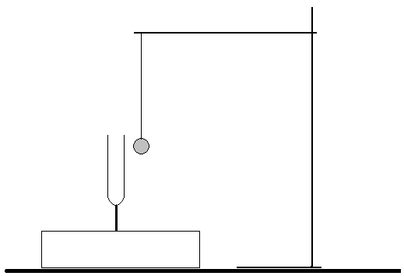 Ход опыта:

1. Резиновым молоточком ударяют по камертону, возникает звук.
2. Камертон плавно, но достаточно быстро пододвигают к лёгкому шарику, закрепленному на нити. Как только они столкнутся, шарик сразу же, вроде бы от сильного толчка, отскочит. Так происходит именно потому, что колеблются ножки камертона. Таким образом, поставленный нами опыт позволяет сделать взвод, что источниками звуков являются тела, которые колеблются.
3. Существуют как искусственные, так и естественные источники звука.

К естественным источникам звука относятся ***голосовые связки.*** Воздух, которым мы дышим, выходит из лёгких через дыхательные пути в гортань. В гортани находятся голосовые связки. Под давлением выдыхаемого воздуха они начинают колебаться. Таким образом, речь и пение обусловлены колебаниями голосовых связок; Если звук исходит от динамика, то в нем колеблется мембрана. Колокольный звон вызван колебаниями юбки колокола при ударе о ней языка, автомобильную катастрофу сопровождает звук – скрежет – вследствие беспорядочных колебаний кузовов столкнувшихся автомобилей под действием удара. Если звук издает музыкаль­ный инструмент, то источник звука — это колеблющаяся струна или колеблю­щийся столб воздуха

Вокруг колеблющегося тела изменяется состояние воздуха. Появляются уплотнения и разряжения, то есть возникает продольная волна.

mhtml:file://C:\Documents%20and%20Settings\Лариса\Мои%20документы\Методические%20разработки\Урок.Звук\Урок%20физики%20в%209-м%20классе%20по%20теме%20_Звуковые%20волны.%20Человек%20в%20мире…%20__%20Фестиваль%20«Открытый%20урок».mht!img1.gif

Для нас основным приемником звука является, конечно, ухо. Звуковая волна, попадая на барабанную перепонку, создает колебания. В жидкости, которая заполняет, так называемую улитку нашего ухо возникают волны, которые рождают нервные импульсы, что идут в мозг. Именно эти импульсы и воспринимаются мозгом как звук.

Ухо является чрезвычайно чувствительным инструментом: оно способно воспринимать звуки разной интенсивности: от тихого шепота до звука отбойного молотка или рок-концерта.

Ухо человека является естественным приемником звука, однако созданы и искусственные приемники звука. Наиболее широко используются разные микрофоны.

***(Демонстрируется микрофон)***

Они превращают звуковые колебания в колебание электрического тока, благодаря чему появилась возможность записывать звук и передавать его на большие расстояния.

**показ кинофрагмента Оксфордской энциклопедии. Звук.**

1. Что я сейчас делаю?

Правильно, размахиваю руками. А, значит, должна возникать звуковая волна, звук: ведь машущие руки заставляют частицы колебаться. То есть воздушная волна создается, а ухо человека ее как звук не воспринимает. Почему?

***Обратимся к опыту.*** Один конец линейки плотно прижимает к столу, а другой резким движением приводим в колебательное движение

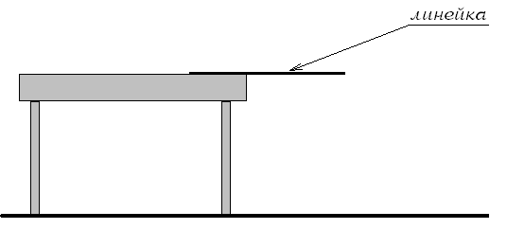

Будем изменять длину выступающей части линейки, и заметим, что только при некоторой частоте её колебаний, она издаёт звук. Можно подобрать такое положение свободного конца линейки, при котором звук более чистый и громкий.

То есть, ощущение звука создается только при определенных частотах колебаний источника.

Для человека звуковыми являются толь­ко такие волны, в которых коле­бания происходят с частотами от 20 до 20 000 Гц. Размахивать руками 20 и более раз в секунду никто не может!

***Демонстрация со звуковым генератором, где лимбом вращения устанавливаются частоты от 20 Гц до 20 кГц, т. е. так называемый “порог слышимости” человечества.***

Эти границы звукового диапазона условные. У каждого человека свой диапазон воспринимаемых частот (иные не слышат стрекотания кузнечиков), в зависимости от индивидуальных особенностей их слухового аппарата.

Вы включили музыку **(включаем),** и не очень громко, и музыка неплохая, а бабушка заходит в вашу комнату с просьбой: выключи ты этот грохот! Бухает и бухает, уже голова болит!

Что это у нас такие вредные бабушки?

С возрастом из-за потери эластичности барабанной перепонки верхняя граница слышимости снижается значительно снижается - некоторые люди преклонных лет могут слышать звуки с частотами, которые не превышают 6000 Гц. То есть ваша бабушка слышит вот такие звуки

**(демонстрация)**

Сами понимаете, что слушать это в течение долгого времени нет никаких сил. Будем с пониманием относиться к просьбам пожилых людей и беречь нервы своих любимых бабушек.

1. Звуковые волны, распространяются в разных газах с разной скоростью, в зависимости от температуры газовой среды, состава и давления. При 0°С скорость звука в воздухе равна 330 м/с;

Но звук распространяется и в жидкостях. Тот, кто нырял в море, знает, что под водой хорошо слышны звуки гребных винтов тепло­ходов, удары камней, плесканий и др. Один из самых первых опытов по измерению скорости звука в воде был проделан в 1826 г. Колладоном и Штурмом произвели его на Женевском озере. На одной лодке производилась вспышка пороха и одновременно ударяли по колоколу, опущенному в воду. На другой лодке, находившейся на расстоянии 14 км от первой, измерялось время между вспышкой и появлением звука в рупоре, также опущенном в воду.

**Задание:** Определите, чему равна скорость звука в воде, если сигнал улавливался приблизительно через 10с после вспышки пороха?

Точные измерения и вычисления дают результат 1435 м/с.

Распространяется звук и в твердом теле.

**Проведем эксперимент.**

У вас на партах два пластиковых стаканчика. В их донышках сделаны небольшие отверстия . Концы нити пропущены в эти отверстия, и на концах завязаны узелки. Попытаемся передать звуки по твердому телу, по нити. Каждый из вас возьмет стаканчик, один будет в него говорить, а другой, приставив стакан к уху, слушать. Нить должна быть хорошо натянута. А для чистоты эксперимента свободное ухо зажмите.

Убедились, что звук распространяется по твердому телу?

С увеличением плотности среды, скорость звука увеличивается.

Земля хорошо проводит звук. В сказках Иванушка-дурачок прикладывал ухо к земле, чтобы услышать, не гонится ли за ним погоня. Дмитрий Донской перед Куликовской битвой, приложив ухо к земле, услышал топот копыт татаро-монгольской конницы, когда она ещё не была видна. Благодаря хорошей проводимости земли работают сейсмические станции. Мягкие и пористые тела - плохие проводники звука.

Ваше тело так же хороший проводник звука.

**Эксперимент.**

У вас на партах сухарики. Один из вас сухарик будет кушать, а другой слушать, как распространяется звуковая волна через воздух. А затем поменяетесь ролями. Но при этом прислушивайтесь, как распространяется звук по вашему телу.

Ну, что скажите?

Великий композитор Л. Бетховен, когда потерял слух, воспринимал звуки рояля, приставив к нему одним концом трость, другой ее конец он держал в зубах; проводником звука было дерево.

Но через вакуум звук проходить не может. Почему? То, что в вакууме звуковой волны быть не может легко доказать опытным путем. Если откачать воздух из-под колокола воздушного насоса, то мы перестаем слышать звонок находяще­гося там будильника.

1. Мы охотно слушаем музыку, пение птиц, приятное человеческое пение. Напротив, тарахтение механизмов, визг пилы, мощные удары молота нам неприятны, они раздражают и утомляют.

По действию, производимому на нас, все звуки делятся на музыкальные и шумы.

Музыкальные звуки издают источники, колеблющиеся с неизменной частотой. Например, струна гитары.

**(Демонстрируется возникновение звуковых волн с помощью гитарной струны)**

Еще древние заметили, что музыкальные звуки благотворно действуют на психику, и использовали их для лечения. Сочиняли музыку от мигрени, бессонницы, от спазмов и колик. Врачи приписывали музыку своим вельможным пациентам не только от болезней, но и от избавления от дурных мыслей, для хорошего настроения. Гулкие удары барабанов нередко сопровождали званые обеды. Но на большом расстоянии от звучащей струны громкость звука, естественно, меньше. Для усиления звука стали использовать корпус музыкального инструмента – резонатор.

Мы, слушая различные музыкальные звуки, даем им субъективные характеристики.

1. Первая такая характеристика – это ***громкость звука***. Для нас звуки бывают громкие и тихие. Как вы думаете, от какой характеристики колеблющегося тела зависит громкость звука.

**Вывод.** Громкость звука зависит от амплитуды колеблющегося тела.

**На доске рисунок, с изображением сигнала с большой и маленькой амплитудой.**

Следует иметь в виду, что громкие звуки далеко не безвредны для нашего организма.

На концертах рок- групп происходят контузии звуком, звуковые “ожоги”, потеря слуха, памяти.

Во время выступления ансамбля Пинк Флойд в Шотландии в близлежащем озере погибла вся рыба. Что уж говорить об организме человека?

1. Вторая характеристика звука - ***высота,*** то есть звуки бывают низкими и высокими. Чем определяется высота звука?

**Вывод.** Высота звука зависит от частоты колебаний источника. Чем большая частота колебаний, тем выше звук.

Скажите, почему муха жужжит, а комар пищит? Может, у мухи есть жужжалка, а у комара пищалка?

**На доске рисунок, с изображением сигнала высокой и маленькой частоты.**

1. Есть еще одна субъективная характеристика звука. Это тембр. Чтобы разобраться в этом вопросе проведем небольшой эксперимент. Я позвоню по телефону одному человеку, а вы с помощью громкой связи послушаете наш разговор.

**Звонок классному руководителю класса.**

***Учитель.*** Здравствуйте. Вас приветствует 8-Б класс.

***Классный руководитель.*** Здравствуйте, ребята. Я знаю, что сейчас на уроке физики вы изучаете звуковые волны и проводите с моей помощью эксперимент. Желаю удачи в ваших исследованиях. До встречи на перемене.

***Учитель.*** С кем мы разговаривали? Кто это?

***Ребята:***

-Это наш классный руководитель

***Учитель:***

- А откуда вы узнали?

***Ребята:***

- Догадались по голосу.

***Учитель:***

- Что значит по голосу?

***Ребята:***

- По тембру!

**Тембр** – это такое качество звука, которое придает индивидуальную окраску звучанию источника.

Вот еще несколько характеристик тембра: густой, глубокий, мужественный, суровый, ворчливый, бархатистый, насыщенный, прозрачный.

1. Сейчас мы будем рисовать звуки.

***Внимание: пою!* (Низкий и высокий звук одинаковой громкости).**

Попробуйте нарисовать эту мелодию.

***Внимание: пою!* (Тихий и громкий звук одного тона).**

Пробуем нарисовать эти звуки.

1. Поговорим теперь о шумах. Если источник во время звучания постоянно меняет частоту, то он издает шум. Давайте все заговорим. Как шумно стало в классе. Частота колебаний ваших голосовых связок, когда вы говорите, постоянно меняется. Вы все издавали шум. Скрип дверей, визг пилы, шипение змеи – это все шумы. С развитием промышленности и современного скоростного транспорта появилась новая проблема — борьба с шумом. Возникло даже новое понятие «шумовое загрязнение» среды обитания. Шум, особенно большой интенсивности, не просто надоедает и утомляет — он может серьезно подорвать здоровье. Последствия шума постепенно накапливаются в организме. При длительном воздействии на организм шумов может возникнуть так называемая “шумовая болезнь”, симптомами которой являются высокое артериальное давление крови, повышенная нервная возбудимость, тугоухость, быстрая утомляемость, плохой сон.

С шумом борются простыми административными мерами: в городах запрещено пользоваться автомобильными сигналами, отменены полеты самолетов над городом и т.д. Борются с шумами и с помощью технических устройств. Так, все автомобили, тракторы и мотоциклы снабжены глушителями.

Но мы сами легко создаем шумы, забывая о том, как они вредны для здоровья.

Учатся дети скверной манере.  
Хлопают двери, хлопают двери...

В школу, в аптеку, в кино, в магазин

Входят, выходят, а дверь за собою  
Никто не придержит, никто не прикроет…

Идя по школьным коридорам на переменке, вы включаете громко музыку, записанную на мобильном телефоне. И к общему школьному шуму добавляете свой шумовой эффект.

Шум нас раздражает: мешает работать, отдыхать, думать. Но и абсолютная тишина угнетает человека. В полной тишине, например в сурдокамере, сразу начинают беспокоить звуки и шорохи, в обычных условиях остающиеся незамеченными, - удары сердца, пульса, дыхание и даже шорох ресниц. Эти обычно неслышимые звуки в условиях абсолютной тишины воспринимаются человеком с такой интенсивностью, что могут стать причиной серьезных психических расстройств.

Как видим, природа шума двойственна: он вреден и необходим одновременно. Потому, говоря о борьбе с шумом, нужно помнить, что речь идет не обо всех звуках вообще, а лишь о нежелательных, раздражающих, вредно влияющих на организм. Шелест листьев, рокот морского прибоя действует успокаивающе.

**Рассказ сопровождается записями звуков**

1. Звуковая волна, встречаясь с препятствием, способна и отражаться от него. Тогда человек слышит повторение звука. Звук, отражённый от препятствия и возвратившийся к своему источнику, называется эхо. Название “эхо” связано с именем горной нимфы Эхо, которая согласно древнегреческой мифологии, была безответно влюблена в Нарцисса. От тоски по возлюбленному Эхо высохла и окаменела, так что от неё остался лишь голос, способный повторять окончания произнесённых в её присутствии слов.

Чтобы различать посланный и отражённый сигналы, необходим промежуток времени 0,05с.

Если до нас доходят звуковые волны, последовательно отразившиеся от нескольких препятствий и разделённые интервалом 50 -60 мс, то возникает многократное эхо. Некоторые из таких эхо приобрели всемирную известность. Так, например, скалы в Чехии троекратно повторяют семь слогов, а в замке Вудсток, в Англии, эхо отчётливо повторяет 17 слогов.

1. **Подведение итогов урока. Сообщение домашнего задания**

На следующем уроке мы познакомимся с инфразвуком и ультразвуком, их влиянием на организм человека, применением в технике, а так же проведем лабораторную работу по исследованию характеристик звука. Чтобы успешно с ней справиться, вы должны знать материал, изученный сегодня на уроке. Дома надо посмотреть конспект и прочитать **§12, стр.34-35** (до ультразвука) и, используя дополнительную литературу, узнайте, как разговаривают между собой животные.

Проверьте ваш настроение еще раз: нарисуйте на листочке смешную рожицу.

☺ 😐 ☹

☺ 😐 ☹

________________________________________________________________________________________________________________________________

mhtml:file://C:\Documents%20and%20Settings\Лариса\Мои%20документы\Методические%20разработки\Урок.Звук\Урок%20физики%20в%209-м%20классе%20по%20теме%20_Звуковые%20волны.%20Человек%20в%20мире…%20__%20Фестиваль%20«Открытый%20урок».mht!img1.gif

* 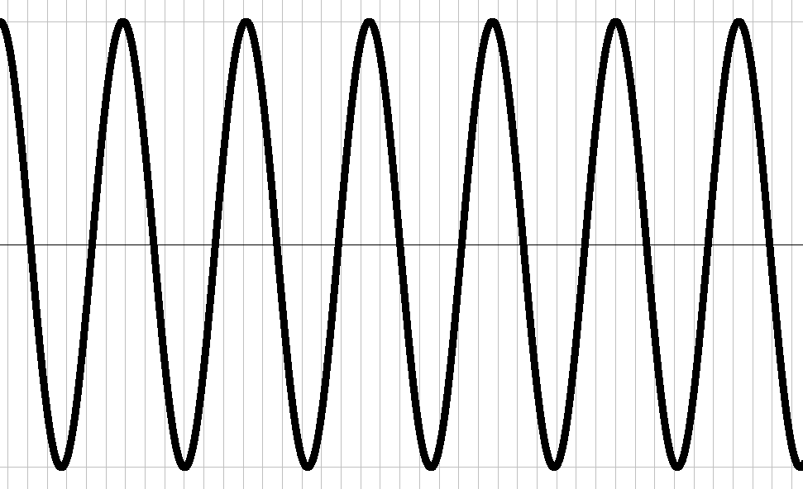

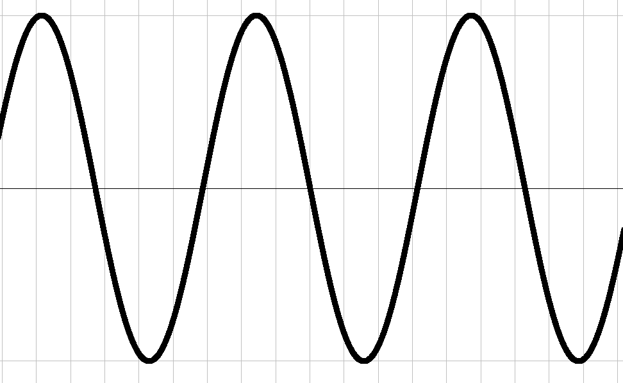

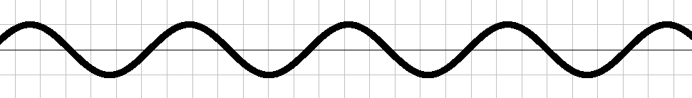

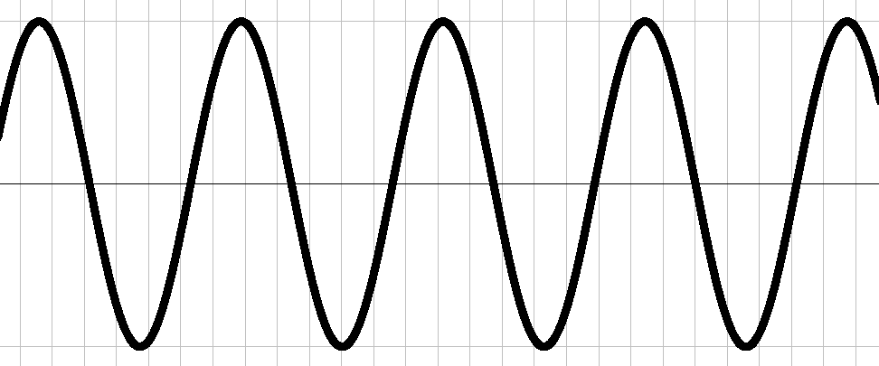

◼ ◼ ◼ ◼ ◼ ◼ ◼ ◼ ◼ ◼ ◼ ◼ ◼ ◼ ◼ ◼ ◼ ◼ ◼ ◼ ◼

◼ ◼ ◼ ◼ ◼ ◼ ◼ ◼ ◼ ◼ ◼ ◼ ◼ ◼ ◼ ◼ ◼ ◼ ◼ ◼ ◼

◼ ◼ ◼ ◼ ◼ ◼ ◼ ◼ ◼ ◼ ◼ ◼ ◼ ◼ ◼ ◼ ◼ ◼ ◼ ◼ ◼

◼ ◼ ◼ ◼ ◼ ◼ ◼ ◼ ◼ ◼ ◼ ◼ ◼ ◼ ◼ ◼ ◼ ◼ ◼ ◼ ◼

◼ ◼ ◼ ◼ ◼ ◼ ◼ ◼ ◼ ◼ ◼ ◼ ◼ ◼ ◼ ◼ ◼ ◼ ◼ ◼ ◼

◼ ◼ ◼ ◼ ◼ ◼ ◼ ◼ ◼ ◼ ◼ ◼ ◼ ◼ ◼ ◼ ◼ ◼ ◼ ◼ ◼

◼ ◼ ◼ ◼ ◼ ◼ ◼ ◼ ◼ ◼ ◼ ◼ ◼ ◼ ◼ ◼ ◼ ◼ ◼ ◼ ◼

◼ ◼ ◼ ◼ ◼ ◼ ◼ ◼ ◼ ◼ ◼ ◼ ◼ ◼ ◼ ◼ ◼ ◼ ◼ ◼ ◼

**Рисунок №1**



Достигнув человеческого уха, звуковые волны заставляют барабанную перепонку колебаться с частотой, равной частоте колебаний источника

**Рисунок №2**



Через вакуум звук проходить не может

**№3**

Учатся дети скверной манере.

Хлопают двери, хлопают двери...

В школу, в аптеку, в кино, в магазин

Входят, выходят, а дверь за собою  
Никто не придержит, никто не прикроет…

**Записи в тетради.**

**Звуковые волны**

1. Источниками звука являются колеблющиеся тела.
2. Источники звука бывают естественными и искусственными.
3. Звуковая волна – продольная волна.
4. Приемники волны: ухо, микрофон.
5. Для людей диапазон звуковых волн от 20-20000 Гц.
6. В каждой среде своя скорость звука. Самая маленькая скорость звука в воздухе: 330м/с. Скорость звука в воде

|  |  |
| --- | --- |
| $$υ-?$$*_________________*  S=14км =14000м  t=10c | $$υ=\frac{S}{t}$$ $$υ=\frac{14000м}{10с}=1400\frac{м}{с}$$ |

1. Музыкальные звуки характеризуются:
2. громкостью (зависит от амплитуды колебаний)
3. высотой (зависит от частоты колебаний)
4. тембром (индивидуальная окраска источника звука)
5. Шумы – звуки от источников, которые колеблются с переменной частотой.

**Светлана Тимофеевна.**

Здравствуйте, ребята. Я знаю, что сейчас, на уроке физики вы изучаете звуковые волны и проводите с моей помощью эксперимент. Желаю удачи в ваших исследованиях.

До встречи на перемене.

___________________________________